Все правила archivo único

Правила по Тьме, Сумеркам и Свету

Организация и правила поведения в этих областях
После прихода Тьмы Мараньон отрезан от остального мира - тут не встает солнце и не работают линии электропередач, отключились мобильные телефоны. Освещение в домах поддерживается за счет ограниченного запаса топлива, там Свет. Рядом с домами есть небольшая пограничная зона - там Сумерки. За ней простирается Тьма.

Игровое пространство игры разделено на три основных части:
Пространство, где зрение игроков не ограничено - Свет
Пространство, где зрение ограничено частично - Сумерки
Пространство, где зрение ограничено полностью - Тьма

Вам понадобится самостоятельно отслеживать где заканчивается одно пространство и начинается другое и соответствующим пространству образом ограничивать себе зрение. Это не сложно:

Свет: это внутренние помещения, с обязательно заклеенными окнами, не пускающими свет внутрь. От Сумерек Свет отделен “шлюзом”.
Сумерки: начинаются сразу за “шлюзом”. В “шлюзе”, перед тем как открыть дверь ведущую в Сумерки, каждый игрок должен надеть специальный белый шарф “бафф” так, чтобы он закрывал его лицо и заходил за ноздри. Это ограничит ваше зрение на улице и заодно поможет вам не страдать от никотинового голодания. Вы сможете курить в Сумерках не снимая баффа, ограничивающего ваше зрение и не выходя из игры. Ура!
Что бы вы не потеряли вход в шлюз, глядя на мир через бафф, у каждого из таких входов будет повешена светящаяся вывеска - ваш маяк в Сумерках. Входить в двери без светящейся вывески не надо.
Тьма: это помещения в которых зрение ограничено полностью. Самостоятельно попасть во Тьму нельзя. Вас туда может или отвести игротех, предварительно надев специальную повязку или вы можете зайти туда после того, как Тьма скажет вам кодовую фразу “Тебе не убежать!” и дав специальные инструкции. Самостоятельно покинуть Тьму нельзя. Границы между Светом и Тьмой будут отмечены специальной пиктограммой:

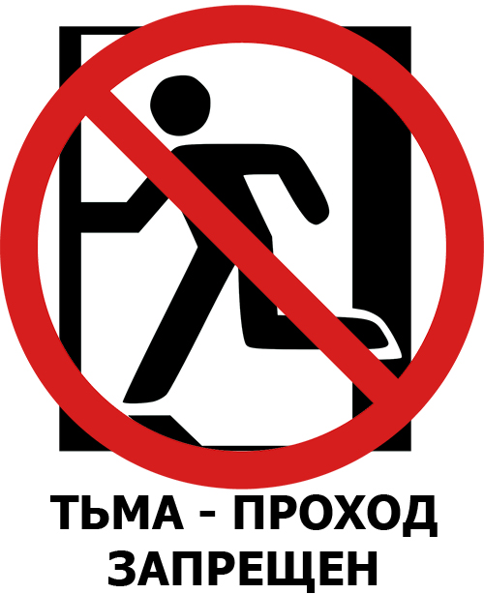

Безопасность:
- Бегать в Сумерках и Тьме нельзя. Если вы сорвались на бег - сразу сядьте, подышите. Потом продолжайте.
- Во Тьме нет боевки. Ни захватов, ни ударов, ничего.
- В Сумерках боевка есть везде и по общим правилам, кроме лестниц - на лестницах драться нельзя. Вообще. И будьте аккуратны друг к другу.
- Во всех трех пространствах с вами может заговорить Тьма. Если Тьма начнет свою речь с кодовой фразы “Тебе не убежать!” - исполняйте то, что она скажет. В Сумерках и Тьме - максимально внимательно слушайте команды, звучащие после такой фразы. Это не только часть игры, но и часть вашей безопасности, как игрока.
- Как персонажи, вы понимаете, что не смотря на ваши усилия Тьма может захлестнуть весь город. Вы даже примерно понимаете когда это может произойти. Если так вышло, не пытайтесь бежать - Тьма пришла за вами, слушайте Тьму.
- Если вам как игроку пока вы находитесь во Тьме стало невозможно дальше играть, поднимите руку. Досчитайте про себя до 300. Если за это время к вам не подойдет чтобы вывести игротех - снимайте повязку и никому не мешая тихо выходите из помещения; потом идите на мастерку.

Как выглядят Проявления Тьмы: это игротехи, одетые во все черное, включая голову. Обычно люди их не видят и вы именно такой человек, если мы вам прямо не сказали обратного. Взаимодействовать с Проявлениями Тьмы нельзя, бегать от них не надо. Если на проявлении Тьмы поверх балаклавы надета маска,то вы можете его видеть, реагируйте соответственно вашей роли, но помните - атаковать Проявления Тьмы не нужно - Тьма бестелесна.

Если вы как игрок увидели, что Проявление Тьмы накинуло на другого игрока черное покрывало - то ваш персонаж увидел, как другой персонаж внезапно исчез в сгустившейся и мгновенно пропавшей Тьме. Персонажи под черными покрывалами не видны ни для кого.

Проявления Тьмы могут остановить вас не только кодовой фразой, но и молча прикоснувшись к вам. В таком случае вы молча замираете на месте, а потом выполняете все инструкции Тьмы.

Бафф входит во взнос и выдается при регистрации. При потере - можно купить новый на мастерке, но не увлекайтесь, большого запаса не будет, берегите свой. Носить его с собой в любой момент игры - обязательно.

Днем в пятницу, 27 числа мы планируем проведение воркшопов, обязательных для всех участников. Первый тип воркшопов будет про то, как взаимодействовать друг с другом и игротехниками в условиях ограниченной видимости, а второй про создание общего контекста персонажей за пару последних дней перед началом событий игры.

Изменение игровых правил внутри пространств
Свет: На начало игры, Свет сохранился в 4 основных локациях, на их территории действуют основные правила игры. Но в ходе игры эти правила могут меняться для каждой из этих локаций отдельно. Мы будем отмечать эти изменения с помощью пиктограмм, висящих на специально отмеченных местах на входе в локации. Заходя из Сумерек в Свет, вам нужно будет взглянуть на эти пиктограммы и понять, действуют ли в этом помещении другие правила и какие они. Например, на начало игры в каждой локации будет висеть пиктограмма с зачеркнутым пистолетом, показывающая, что внутри не действует огнестрельное оружие:

В игровом пространстве этих пиктограмм, конечно, не существует. Это надигровое знание, частично автоматизированная модель - оно нужно нам, чтобы вгружать в вас изменения в правилах. Воспринимайте эти изменения вот так - кто то, вы не помните кто, попробовал сделать что то и оно получилось/не получилось. Так вы услышали о том, почему мир теперь вот такой. Рассказывая об этих изменениях не говорите об этом из позиции игрока: “Изменились правила и теперь огнестрелом нельзя пользоваться”. Говорите из позиции персонажа - “Он попытался выстрелить, но его оружие не сработало - похоже все пушки в Мараньоне испортились”.

В тот момент, когда в локации изменятся правила, в ней раздастся громкий характерный звук, по которому жители узнают, что мир вокруг них стал иным. После этого стоит подойти и взглянуть на изменения в пиктограммах.

Сумерки и Тьма: переменчивы. В них действуют основные правила игры и те, которые диктует Тьма, произнеся вам кодовую фразу “Тебе не убежать!”.

Правила по Поступкам
Мы вводим в игру механизмы саморефлексии и обратной связи. Нам важно, чтобы ваши персонажи (при помощи над игрового мышления игроков) понимали, что они делают и почему. Мы хотим, чтобы вы оценивали свои Поступки, а потом давали нам отчет по результатом сделанного. Сделанного, а не подуманного внутри. Отчет о поступках, а не об ОБВМе.

Поступок - это действие, которое привело к прямым последствиям как для тебя, так и для окружающих.

Мы оставляем вам решать, является совершенное действие Поступком или нет, но что бы вам было проще определиться, ниже приведем пример, того, что является Поступком, а что нет. Это довольно тонкий момент, но мы полагаемся на ваше чутье.

Не Поступок: Я вколол обезболивающее раненому.
Поступок: Я не выдал головорезам из картеля человека, которого они ищут. Теперь я их враг.

Правило 1: Если вы совершили Поступок, вам нужно при первой же возможности, улучить момент и не привлекая внимания сообщить нам о том, где вы его совершили и какой это был Поступок.

Вам понадобится отнести Поступок к одному из векторов поведения, о которых мы упоминали в заявке и которые для упрощения мы можем обозначить вот так:

1. Я сделал это из милосердия.
2. Я сделал это потому что таков мой долг или рок.
3. Я сделал это потому что правосудие должно восторжествовать, а справедливость осуществиться.
4. Я сделал это потому, что всегда беру то, что хочу получить.
5. Я сделал это потому, что ужас - лучший способ подчинить себе людей.
6. Я сделал это потому, что только разрушив старое, я могу двинуться дальше.
7. Я сделал это потому, что нет той цены, которую я не готов заплатить за знание.
8. И т.д.

Возможно, это будет не просто, но скорее всего чтобы вы не сделали - это будет соответствовать одному из векторов и вам необходимо поместить свой Поступок в один из них.

Правило 2: на игре запрещено пользоваться телефонами для связи друг с другом - телефоны в мире игры отключились, когда пришла Тьма. Вы можете их использовать только для того, чтобы отправить нам сообщение о Поступке. Для этого мы будем использовать гуглформы.
- Сначала вам нужно будет ввести свое игровое имя. Пожалуйста, вводите его всегда одинаковым образом.
- Потом вам нужно выбрать из предложенного гуглформами списка ту локацию в которой вы совершили поступок: “Тьма и Сумерки” или одну из локаций, в которых сохранился Свет.
- Вторым шагом вам нужно будет выбрать из предложенного гуглформами списка вектор поведения, к которому вы относите свой поступок.

Правило 3: После того, как вы отправите нам сообщение о Поступке, вам нужно будет открыть соответствующее ему поле на Карточке Поступков. Если этот Поступок соответствует вашему обычному вектору поведения (мы обсудили его с вами при загрузе и продублировали на карточке в поле “Вектор вашего обычного поведения”) - то откройте поле в левом столбце А. Если не соответствует, то в правом столбце В. Если обнаружите там однозначные инструкции - следуйте им.

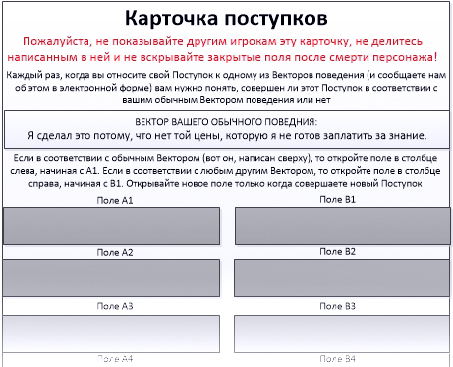
Фрагмент Карточки Поступков. Серыми прямоугольниками отмечены заклеенные на начало игры поля.

Все. Обсуждать с другими операции со смартфоном и карточкой НЕ надо. Их не происходит в мире игры.

Примечание: Если wifi на базе и мобильный интернет нас подведет (а мы думаем, что это вряд ли произойдет, если вы будете использовать телефоны только для выполнения правила о Поступках) мы введем аналоговую систему учета. В каждую локацию, в которой сохранился Свет мы поставим накопители по количеству групп Поступков. И емкости с камнями 5 цветов, каждый из которых соответствует определенной локации. В случае аналогового учета, вам нужно будет взять камень, чей цвет соответствует локации в которой вы совершили Поступок и положить в накопитель, в котором хранятся камни этого типа поступков. Это действие также происходит не в игре, но оно явно делается более заметно и сложнее, если ваш персонаж без сознания или в плену. Так что мы бы хотели остановиться на электронной версии.

Боевка и смерть

Боевка
Чего не: Общее правило для всей игры - мы не ведем себя как дебилы. Мы не калечим друг друга. Мы не читерим и думаем о безопасности, прежде чем. При этом мы не плюшевые и не играем в недотрожку в тот момент, когда нам надо стукнуть противника. Нет. Мы просто взрослые люди, старающиеся трезво оценивать последствия своих поступков.
Когда: Круглосуточно. Без разделения на ночную и дневную боевку.
Чем: «Мягкими» имитаторами оружия. «ЛАРП», Шацевские предметы, тренировочный мягкий ножевой колдстил. Ножи, полицейские дубинки, мачете и прочие предметы быта или ремесел, общей длиной до 1 метра.
Мы можем не допустить ряд образцов по причине их эстетической или потенциальной физической опасности. Если есть сомнения в возможном допуске – согласуйте ваши имитаторы, пожалуйста, заранее. Тямбары привозить не нужно.
Где: Там где сохранился Свет - боевка ограничена только данными правилами. В Сумерках боевка есть, но не на лестницах и запрещен бег. Во Тьме по соображениям безопасности не только запрещен бег, но и боевка целиком.
Зона поражения: Полная, кроме кистей рук, ступней ног, паха, шеи и головы.
Бронежилеты, каски и т.д.: Если хотите - везите. Бронежилеты любой тяжести, каски, включая армейские или мотоциклетные и тактические современные элементы защиты конечностей. Они защищают от удара то, что прикрывают. Если разделить персонажа на 6 частей (голова, корпус, пара ног и пара рук) то доспехами у одного персонажа может быть прикрыто не более трех таких частей, на ваш выбор. Любая каска защищает от оглушения.
Если вы привезете что то что не уложится в визуальную стилистику и антураж игры - мы попросим вас это не использовать. Так что лучше подобные элементы защиты согласовать заранее.
Ранения: Мы хотим, чтобы персонаж умирал не слишком просто, но при этом страдал от боли. Любая рана должна приносить страдание и ухудшать качество жизни.
Попадание в конечность приводит к ее дисфункции. Вы не можете ей полноценно пользоваться, страдаете. Если повреждена нога - то наступая на нее вы хромаете, если рука - то абсолютно не используете ее для драки. Если поврежденной рукой нужно пользоваться в быту, вы делаете это с хорошо заметными для окружающих неудобствами. Но в остальном не получаете никаких пенальти.
Попадание в корпус или ранение двух конечностей приводят персонажа в состояние беззащитности - вы не можете быстро ходить, драться, перетаскивать других персонажей и повышать голос. Так же беззащитность означает то, что любой персонаж может делать с вами что хочет - обыскать, связать, утащить с собой и т.д.
Травмы: Беззащитному, связанному, не сопротивляющему или оглушенному персонажу могут удалить или покалечить конечность подходящим для этого имитатором оружия. Что бы нанести травму – дайте жертве понять что вы делаете и произведите соответствующие действия. Помните, что одного человека не может быть травмировано более одной части тела, к которым относятся: один из двух глаз или одна из двух рук. Например, если у человека уже нет одной руки, никакую другую часть тела травмировать нельзя – только ранить, приведя к состоянию дисфункции.
При подсчете ран травма приравнивается к ним. Например, если у вас ранена нога и травмирована рука - вы находитесь в состоянии беззащитности.
Маркеры ран и травм: если ваш персонаж получил раны или травмы, вам нужно при первой же возможности показать это на себе специальными маркерами - окровавленными бинтами. Их мы выдадим заранее, они непобираемы. Вы можете забинтоваться сами или попросить о помощи любого игрока. Раны вы бинтуете в тех местах, где вашему мнению персонажу их нанесли, а с травмами несколько сложнее. Если удален глаз - делаете повязку через него. Если травмирована рука - бинтуете неплотно сжатый кулак, чтобы сымитировать культю. Таким образом все будут видеть - вы просто ранены или ваше состояние тяжелее.
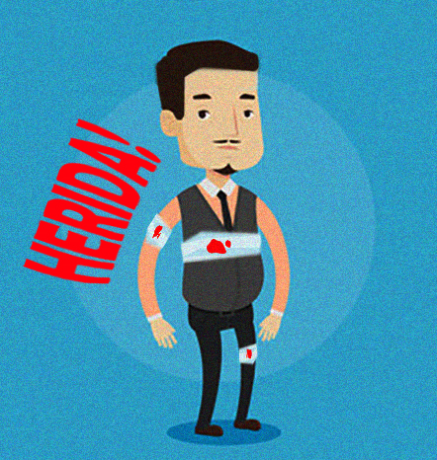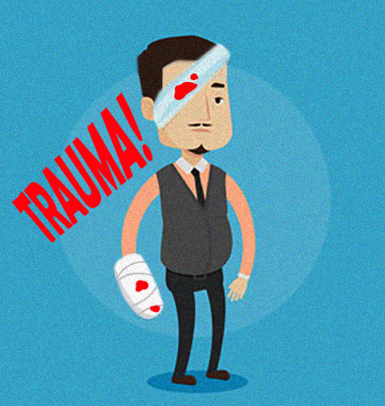
Медицинский пункт при Кампусе Частного Института Психиатрии Мараньона сообщает:
Слева: так мы бинтуем раны!
Справа: так мы бинтуем травмы!

Медицина. Время на игре идет 1 к 1, а вся серьёзная медицинская техника осталась в частях города, захваченных Тьмой. Поэтому не рассчитывайте на то, что пара перевязок избавит вашего персонажа от ранений - они только стабилизируют вас. Если вы захотите повысить качество жизни и избавиться от боли - вашему персонажу понадобится принять игровые обезболивающее или наркотик. На время действия препарата или до следующих повреждений - вы сможете игнорировать последствия ранения. В случае с травмами, препараты снимают болевые ощущения от них, но функционал, конечно, не восстанавливают.

Стоит понимать, что как только получаешь новое повреждение в момент действия обезболивающего препарата (или наркотика), его действие прекращается. Поэтому алгоритм действий такой: получили рану, забинтовали, скушали обезболивающий препарат. Если получили новую, пока действует обезбол - алгоритм придется повторить.

Оглушение: Мы не глушим чем попало. Мы используем для этого мягкие имитаторы специальных дубинок типа слеппер. Оглушить можно персонажа без каски, ударив таким имитатором между лопаток и сказав «Оглушаю». Ничем другим оглушать нельзя. После оглушения персонаж падает без сознания и возвращается в него через 15 минут. Два оглушения в течении часа приравниваются к двум ранам и приводят персонажа в состояние “беззащитен” - не забудьте забинтовать голову.

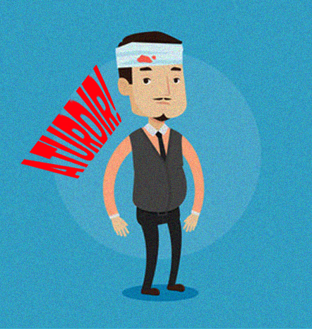
Медицинский пункт при Кампусе Частного Института Психиатрии Мараньона сообщает:
Так мы бинтуем повреждения головы!

Оглушенного может досрочно привести в сознание любой, поднеся к его лицу склянку, с маркировкой NH₄OH (нашатырный спирт) .

Связывание: Связывание производите «По игре» - набрасываете на конечности петлю и мягко затягиваете. Если у персонажа связаны руки - он не может использовать оружие. Если ноги - то он не может ходить. Освободиться можно только с чужой помощью или добравшись до клинкового оружия.
Если вы оставите связанного человека на 15 минут без присмотра и игры, он также может развязаться и попытаться покинуть то помещение, где вы его удерживаете.
Обыск: По выбору жертвы. «По жизни» - обыскивайте по жизни; кстати – пожалуйста, не прячьте игровые предметы ниже уровня исподнего. «По игре» - обыскивайте в виде словесного опроса – «что у тебя в левом кармане». Говорить во время обыска: «А ну ка отдай все, что у тебя есть игрового» - плохо. Действуйте постепенно.
Переноска: Тело мертвого или отказывающегося передвигаться персонажа можно тащить “По игре”. Перетаскивание осуществляется в одиночку, придерживая пострадавшего под руку. Бежать при этом не надо. Беззащитные люди перетаскивать никого не могут, им самим плохо.
Кулуарка и яды: Кулуарного убийства и ядов на игре нет.
Исключения: Да, будут такие персонажи, которые смогут игнорировать оглушение, поражение в конечности и даже не будут падать после первого удара в корпус.

Смерть и казнь
Мы всегда голосовали за неограниченное насилие между персонажами и практически никак не осложняли их убийство. Но сейчас нам нужно достичь иных целей. Поэтому, в одиночку на игре убить нельзя. Окончательно устранить персонажа можно только группой от трех человек, явно разделяющих стремление друг друга к убийству по религиозным, политическим или иным соображениям. По сути, это казнь, в которой не менее трех человек и словом и делом участвуют в умерщвлении другого персонажа.
Казнить можно персонажа: связанного, беззащитного или не сопротивляющегося. Казнить оглушенного запрещено и вот почему. Жертве должно быть понятно, зачем и/или зачто это происходит. Смерть для убийц это Поступок, а для жертвы - последнее Событие в ее жизни. Пусть Поступок будет значимым, а Событие - ярким.
Примеры: Казнить врага картеля собрав свидетелей и объявив цели - годно. Вписать при этом в процесс новичка, мечтающего вступить в банду и поручив исполнение ему - еще лучше. Казни не должны быть унылы. Публичное аутодафе с распятием или забиванием палками до смерти - годятся. А тихое, стремительное незаметное резанье в дальней комнате - нет, плоховато.

В случае смерти персонажа игрок сразу же получает новую роль – роль мертвого тела. Он занимает положение максимально подходящее для отыгрыша новой роли и молча ждет 15 минут. В течение этого периода тело могут обыскать или использовать иным образом. Если за четверть часа тело не обнаружено, игрок поднимает скрещенные руки над головой и молча следует в мертвятник.
По желанию игрок может продлить роль мертвого тела своего персонажа, если считает, что с этим телом провели не все необходимые процедуры.
В мертвятнике с игроком произойдет разное. Вторые роли возможны, так что везите сменные костюмы или элементы одежды, которые помогут отличать вашего нового персонажа от старого.

Правила по преступлениям

За основу этих правил взяты наработки мастерской группы Hold&Gold с игры 1924. Благодарим Василия /Йолафа/ Захарова за предоставленные материалы.

Несмотря на то, что судебная система в Мараньоне рухнула, криминалистика в виде ДНК анализа все равно доступна жителям города. Это значит, что совершая преступление, игрок должен оставить улики - не важно умышленным оно было или нет.

Улики
Каждому персонажу присвоен уникальный генетический ДНК код. У каждого игрока на момент начала игры есть некоторое количество сертификатов-улик - это небольшие карточки, содержащие фрагменты ДНК его персонажа. Оставление таких улик моделирует биологический материал, который преступник оставляет на месте преступления - слюну, волосы, фрагменты кожи под ногтями жертвы и т.д. По одной улике-фрагменту нельзя однозначно определить преступника, но комплект из нескольких карточек позволит сделать это с высокой степенью точности.

Важно: Генетический код также записан на карточке игрока, уликах и карточке для ДНК анализа. Эти данные видны игроку, но не его персонажу - по виду своей слюны никто из нас не может определить ДНК. Поэтому персонаж не может озвучивать эти данные или показывать свою карточку персонажа или улики другим игрокам ни при каких обстоятельствах.

Как оставить улику при совершении преступления
В случае, когда данными правилами требуется оставить на месте преступления улику, игрок из имеющихся у него на руках оставляет случайную. По мере расходования сертификатов улик, игрок может пополнить их запас у мастера.

Оставлять улику можно не на виду, но так, чтобы ее обнаружение требовало одного очевидного действия. Например, можно – положить под стол или прикрыть небольшим, легко сдвигаемым предметом; нельзя – закапывать, помещать на высоте более 1,5 метров, помещать в неигровые вещи. Оставлять улики в прозрачных пакетах-зиплоках - нельзя; таким образом с уликами взаимодействуют только криминалисты и врачи - об этом ниже.

Список преступлений
Вот список преступлений, при которых нужно оставлять улики. Количество улик разное, оно зависимости от тяжести преступления.

Кража. Если персонаж совершает кражу, например, незаконно забирает какие-либо игровые предметы с бесчувственного тела или трупа или, находясь в каком-либо помещении, вне ведома хозяев незаконно что-нибудь забирает, копирует какие-то записи и т.п., игрок должен оставить на месте кражи 1 улику. Если в помещении забираются вещи из разных мест, следует оставлять по 1 улике за каждое место.

Насилие. К нему мы относим нанесение ранений и травм, оглушение, связывание. Если персонаж совершил подобное действие с другим персонажем, он должен оставить по одной улике на каждое такое действие.

Казнь: Как вы помните, окончательно устранить персонажа можно только группой от трех человек, разделяющих стремление друг друга к убийству. Каждый человек, входящий в такую группу оставляет на месте преступления одну улику. А непосредственный исполнитель или исполнители - по две. В этом случае улики НЕ надо прятать. Казнь в нашей игре всегда демонстративна.

При совершении всех остальных видов преступлений оставление улик не является обязательным, но возможным. Также ничто не мешает игрокам оставлять большее, чем предусмотрено правилами, количество улик. Например, если вы считаете, что изрядно напортачили или вас спугнули и пришлось бежать с места преступления в спешке, не успев замести следы.

Если вы вынуждены срочно покинуть место, где вы совершили преступление, и не имеете возможности оставить улики, обязательно сделайте это при первой же возможности через мастера! В логике мира появляющиеся спустя некоторое время улики следует воспринимать как найденные при повторном, более тщательном осмотре места преступления.

Взятие биоматериала

Взятие Биоматериала с места преступления
Его могут собирать только специалисты - полицейские с базовыми навыками суд. мед. экспертизы, часть врачей и несколько других персонажей. Они будут знать об этом навыке. Если мы вам не написали, что он у вас есть - ваш персонаж собирать улики не может. В этом случае, если вы заметили сертификаты улик, то должны воспринимать происходящее так, будто ваши персонажи просто заметили какие-то следы совершенного преступления. Переписывать и запоминать данные с этих карточек-улик вам не нужно.

Важно: Специалисты (и только они) собирают карточки улик в пакеты-зиплоки и подписывают их. Один пакет - на одно место преступления, не важно сколько карточек и когда там оставлено. Даже если там было последовательно совершено десять случаев насилия, казней и т.д. - работая в этом месте вы собираете все обнаруженные улики в один пакет. Если на этом месте будут позднее будут обнаружены новые улики - их нужно собирать в отдельный пакет. Докладывать в старый их не нужно. Зиплоки должны быть помечены стикерами, на которых нужно указывать: по какому делу, кем и когда собраны эти биоматериалы.

Уничтожать и перепрятывать улики на месте преступления нельзя. А вот выкрасть или забрать зиплок-пакет в которой заботливо сложены улики - можно. Уничтожить украденный зиплок можно многими способами, но достаточно сорвать с него стикер. Биоматериалы в зиплоке без наклейки с данными о деле, времени, личности сборщика считаются испорченными или собранными настолько небрежно, что использовать их невозможно.

Взятие ДНК у персонажа
В не захваченных Тьмой зданиях Мараньона осталось два аппарата для первичного секвенирования ДНК. Один из них находится в Психиатрической Лечебнице Научно-Исследовательского Центра, а второй, к которому имеет доступ полиция - в Кампусе при Частном Христианском Институте Психиатрии.

С помощью этих аппаратов секвенирования любой персонаж может сделать анализ ДНК. Отыгрыш сдачи биоматериала - на ваш вкус. В этом случае, игрок, у чьего персонажа взяли анализ, отдает не карточки улик, а специальную карточку, которая содержит значительный кусок его ДНК.

Важно: эту карточку НЕ надо оставлять на месте преступления - она используется только для сдачи анализа ДНК. Если вы нашли такую карточку - пожалуйста заберите и верните ее мастерам. Переписывать и запоминать данные с этих карточек вам не нужно.

В рамках игротехнической модели нельзя делать анализ ДНК одного персонажа каждым аппаратов секвенирования чаще, чем раз в 1 час. Также на момент начала игры у полицейских и врачей есть информация о ранее взятых ДНК преступников или пациентов.

Правила по препаратам

Препараты
Самые распространенные игровые препараты это обезболивающее и наркотики - они временно снимают негативные эффекты от ранений. Но в ходе игры вам могут встретиться и другие препараты; все они могут иметь различную эффективность для каждого персонажа. Мы используем сильно упрощенную систему индивидуальной восприимчивости к препаратам, основанную на уникальном генетическом ДНК коде персонажей и Коде психического здоровья.

Эти данные записаны на Карточке персонажа и видны игроку, но его персонаж не может эти коды озвучивать или показывать свою карточку другим игрокам ни при каких обстоятельствах. При этом, Генетический код виден с самого начала игры, так как связан с распространенными препаратами, вроде наркотиков и обезболивающего или более редкими, такими как сыворотка правды. А Код психического здоровья спрятан под закрытыми полями - на карточке отмечены серыми прямоугольниками. Он станет виден игроку только если с психическим здоровьем его персонажа случится что то нехорошее, так как связан только с психотропными препаратами.

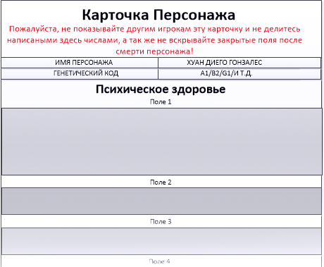

Общая механика
Каждый препарат имеет буквенное обозначение - код препарата, которое игрок сравнивает с генетическим кодом или Кодом психического здоровья (далее КПЗ), в зависимости от типа препарата. Сделав это сравнение, игрок понимает, как на его персонажа подействовал данный препарат.

Препараты моделируются пустыми шприцами, к которым прикреплены карточки-сертификаты. Карточка-сертификат содержит три заклеенных поля:

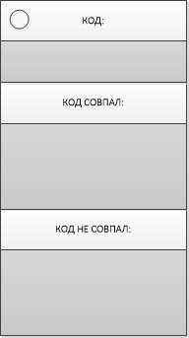
- Поле КОД: спектр фрагментов ДНК или Психического здоровья, на которые воздействует препарат
- Поле КОД СОВПАЛ: в этом поле описан эффект препарата, если все элементы Кода препарата найдены вами в Генокоде или полностью совпадают с КПЗ.
- Поле КОД НЕ СОВПАЛ: в этом поле описан эффект препарата, если не все элементы Кода препарата найдены вами в Генокоде или не полностью совпадают с КПЗ.

Последовательность действий при использовании препаратов
- Если реципиент дееспособен, препарат нельзя ввести без его согласия - например в бою, или исподтишка в темной коридоре. Но беззащитному, связанному, не сопротивляющему или оглушенному персонажу препараты могут быть введены без его согласия.
- Персонаж “принимает” препарат, и только после этого открывает первое поле “КОД”.
- Игрок сравнивает код парепаратарат с Генокодом или КПЗ. Важно: логика сравнения кодов препаратов связанных с генокодом слегка отличается от логики сравнения кодов препаратов, связанных с КПЗ. Мы рекомендуем заучить Генокод наизусть, чтобы не светить карточку игрока.
- Как сравнивать Код препарата с Генокодом - нужно найти все элементы кода лекарства в генокоде реципиента.
4.1 Генокод пациента: A1/B2/C7/D3/F4/F6/H6/U1, код препарата: A1/B2. Нужно открывать поле Код совпал,так как оба элемента (и A1 и B2) указанные в коде препарата найдены вами в генокоде реципиента.
4.2 Генокод пациента: A1/E4/H3/I8/J9/K4/U1, код препарата: A1/E5. Нужно открывать поле Код не совпал, так как из двух элементов указанных в Коде препарата (A1 и Е5) в Генокоде присутствует только А1, а Е5 - отсутствует.
4.3 Один или несколько фрагментов кода препарата могут быть записаны в виде диапазона, например вот так: код препарата: A1-9/B1-9. При сравнении с Кодом пациента: A3/B2/C7/D3/F4/F6/H6/U1, мы видим что и A3 и B2, попадают в диапазоны, указанные в коде препарата - поэтому нужно открывать поле Код совпал.
- Как сравнивать Код препарата с Кодом психического здоровья. По точно такой же механике, как и генокод за одним исключением: код препарата должен совпасть с Кодом психического здоровья полностью.
5.1 Например, если КПЗ реципиента Ω2/Z1/Z5/Y5, то и код препарата тоже должен быть Ω2/Z1/Z5/Y5. В этом случае нужно открывать поле Код совпал.
5.2 Коды препаратов с диапазонами тоже работают по сходной схеме. Если КПЗ реципиента Ω2/Z1/Z5/Y5, то код препарата может быть Ω2-3/Z1/Z5/Y4-6. Как видите, диапазоны закрывают все элементы из КПЗ. В этом случае нужно открывать поле Код совпал.
5.3 Если же код препарата совпал не полностью, в том числе в нем вообще нет элементов из Кода психического здоровья - нужно открывать поле Код не совпал.
5.4 Важно! Если Код психического здоровья еще не открыт, но психотропный препарат введен вашему персонажу нужно открывать поле Код не совпал.
- Открывать все три поля на карточке сертификате - нельзя.
- После использования препарат нужно уничтожить - выдернуть из шприца поршень. Такой препарат считается использованным, использовать один шприц дважды - нельзя. Заново заклеивать и использовать карточку-сертификат - нельзя.
- Если в препарате проставлено время действия - отслеживать его вы должны самостоятельно.

Поле с кодом препарата может быть, а может не быть заклеено изготовителем. Во втором случае персонаж может узнать препарат по внешнему виду и решить принимать его или нет. Препараты могут быть дополнительно промаркированы изготовителем - на шприцах или карточках могут быть написаны названия препаратов.

Антураж
Правило 1: Не собирайте полностью черный костюм, в черном в Катарго ходят только священники. Чем меньше черных вещей - тем лучше. Так же мы хотим избежать сходства игроков с игротехниками, воплощающими тьму - как вы помните, на них полностью черные одежда, закрывающая все тело, в том числе и голову. Поэтому, не носите темные/черные головные уборы и капюшоны. Вообще. Даже если такой капюшон является частью вашего костюма.

Правило 2: Не носите маски - иногда наши игротехники будут появляться не только в черных костюмах, но и в масках. Единственная “маска”, которую носят игроки - это белые шарфы-баффы, закрывающие лицо и нос в игровом пространстве “Сумерки”. Использовать их для маскировки в игровом Пространстве “Свет” или носить как часть антуража - нельзя. Вышли из Сумерек - сразу снимаете и суете в карман.

Правило 3: Расовый: Мы выделяем два хорошо различимых типажа: белые и латиноамериканцы. Латиноамерика́нцы - это обобщённое название испано и португалоязычных народов, населяющих территорию современной Латинской Америки. К ним относятся и чистокровные индейцы и метисы. Латиносы никогда не носят белое и тяготеют к ярким цветам в одежде. А белые предпочитают одежду неярких, однотонных цветов и должны ность хотя бы один белый элемент костюма. Кто из ваш персонаж - белый или латинос вы можете узнать в соответствующей графе вашей заявки.

Правило 4: Тьма. Через окна в домах, в которых живут ваши персонажи видна только Тьма. Мы дадим вам черный полиэтилен и строительный скотч, а вы сами заклеете окна в тех локациях, в которых начинаете игру. Если вы случайно найдете дыру в таком полиэтилене - смотреть наружу не надо.

Маркеры
Правила непростые и некоторые вещи в них нужно запомнить, чтобы увидев - правильно реагировать. Итак:

- Игротехи в полностью черных костюмах, закрывающих голову - Порождения Тьмы. Вы их не видите. Игнорируйте их пока они не заговорят с вами или не прикоснутся. Игротехи в полностью черных костюмах, закрывающих голову и в маске - Порождения Тьмы, которых вы видите. Реагируйте на их появление соответственно вашей роли.
- Стоп-фраза “Тебе не убежать.”. Ее могут произнести Порождения Тьмы. После этого вы обязаны замереть и слушаться их инструкций. Тоже самое нужно сделать, если Порождение Тьмы просто прикоснется к вам.
- Светящийся предмет - маркер спец.действий или спец.воздействий. Персонажи с такими предметами могут делать с вашими персонажами или с собой вещи не указанные или даже запрещенные в правилах. Им можно, верьте им. Если вы случайно найдете такой предмет бесхозным - просто отдайте ближайшему мастеру. Вот этот предмет, светиться может любым цветом, сам цвет не важен:

- Фраза маркер “Тебя обуяло безумие”, в сочетании со светящимся маркером означает, что вам нужно немедленно впасть в ступор, дождаться пока вас оставят в покое и открыть первое поле в разделе “Психическое Здоровье” на “Карточке Персонажа” если вы еще не были безумны, и следующее если вы уже.
- Пиктограммы в локациях, маскирующиеся под запрещающие или предупреждающие знаки - означают, что в этой локации действуют специальные, отличные от прочих мест на игре правила. Ознакомьтесь с ними и учитывайте в своих действиях.
- Звуковой маркер смены правил в локации - когда будут появляться новые правила и соответствующие им пиктограммы в локации, будет звучать специфический звуковой сигнал. Мы познакомим вас с ним на параде.
- Правило 15 минут. Все игровые состояния, требующие отсчета времени, кроме сертификатов лекарств, равняются 15 минутам - например, оглушение.
- Светящиеся вывески игровых локаций - показывают вам куда вы пришли через Сумрак. В двери без светящихся вывесок заходить не надо.
- Бинты со следами крови показывают что человек или ранен или травмирован настолько сильно, что его рука или глаз удалены.
- Маркеры расы. Если на персонаже есть белый предмет одежды - цвет его кожи белый. Если нету - то такой персонаж латинос, цвет его кожи имеет заметное влияние индейской крови.
- NH₄OH - такая наклейка на склянке означает, что в ней нашатырный спирт. Если ее поднести к лицу, она мгновенно вернет в сознание оглушенного персонажа.
- У некоторый игроков на руке может появиться белый, светящийся в темноте браслет. Не обращайте на него внимания, его не существует в реальности игры, но если он появился у вас, то носить его нужно поверх одежды, так чтобы он был хорошо заметен.
- Черное покрывало. Если вы как игрок увидели, что Проявление Тьмы накинуло на другого игрока черное покрывало - то ваш персонаж увидел, как другой персонаж внезапно исчез в сгустившейся и мгновенно пропавшей Тьме. Персонажи под черными покрывалами не видны ни для кого.

